«Музыкальный мир детства»

(цикл тематических музыкальных занятий для детей 2-7 лет)

1.
Музыкальное занятие в ясельной группе (2-3 года)
«Колобок»

Задачи:
Направить внимание детей на восприятие выразительных образов.
Побуждать детей к эмоциональному сопереживанию.

Содержание деятельности:
Дети входят в зал под музыку «Маленькая полька» Д. Кабалевского, при помощи педагога встают в круг.

Здравствуйте, ребята!
Мы ногами: топ - топ,
По коленкам шлёп-шлёп,
Мы конфетки: ам-ам!
И погладим по бокам.
А потом животики,
Улыбнулись ротики!
Дети с воспитателем выполняют движения по тексту.

Побежим легко по кругу!
«Побегаем!»Т. Вилькорейской, «Устали наши ножки» Т. Ломовой.
Под быструю музыку дети бегают, под медленную – поглаживают ножки.
Затем все садятся на стулья.

Сейчас мы послушаем сказку про колобка.
…Жили – были дед да баба. Испекли они колобок. Заскучал он дома и решил убежать в лес погулять.
(на мольберте-фланелеграфе появляется картинка колобок)
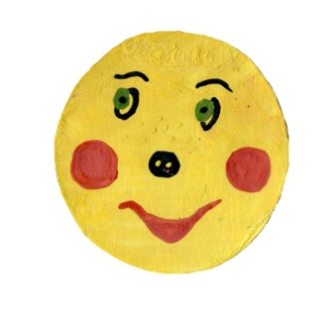

Катится он по лесу, а ему навстречу… (звучит «музыкальный портрет» зайчика: К. Черни «Этюд» фа-мажор) Кто это, ребята?

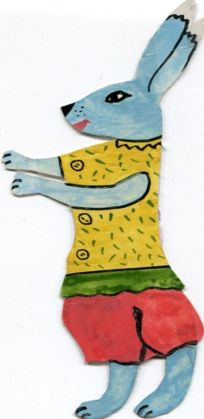

Конечно, зайчик! (на мольберте появляется картинка зайчик)
Зайчик говорит:
«Колобок, колобок, я тебя съем!» А колобок: «Не ешь меня, я тебе песенку спою». А сам со страху все песни забыл! Ребята, поможем колобку, споем песенку вместе с ним.

Дети поют песенку «Ой, лады» Агафонникова

Молодцы ребята! Хорошо спели, зайчику понравилось. Он обрадовался и… в лес убежал!
Покатился колобок дальше, а ему навстречу… (звучит «музыкальный портрет» медведя: К. Ребиков «Медведь»)
Ребята, кто это? Конечно, мишка!

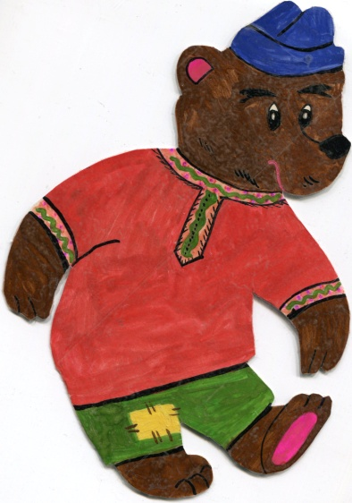
Мишка говорит: «Колобок, колобок, я тебя съем!» А колобок ему: «Не ешь меня, я тебе песенку спою», а сам со страху опять все песни позабыл!
Ребята, выручим колобка, споем ещё одну песенку.

Дети поют песню «Птичка» Раухвергера

Молодцы, ребята, хорошо спели, мишке понравилось, и он тоже отправился в лес.
Катится колобок дальше по лесу и вдруг, откуда ни возьмись, навстречу ему хитрая рыжая лиса (звучит пьеса «Лисичка»)

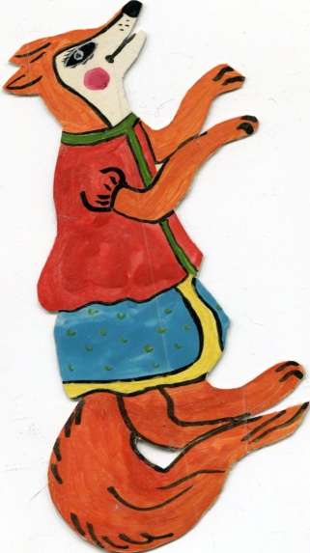

Лисичка и говорит колобку: « Колобок, колобок, я тебя съем!»
Ребята, выручим ещё раз колобка. Пригласим лисичку в круг, поиграем с ней в прятки.
Игра «Прятки»: на слова «Я по комнате хожу и ребят не нахожу» дети сидят на корточках, закрывшись платочками. На слова: «Буду в ложки я играть, выйдут дети танцевать» - дети танцуют, помахивая платочками.
В игре используется любая русская народная мелодия.
Лисичке понравилось с вами играть, а сейчас она побежала в лес, к себе в норку. Пока мы играли, колобок дальше покатился и вернулся к дедушке и бабушке!
На этом наша сказка заканчивается.
И мы друг другу на прощанье скажем дружно «До свиданья!»
Дети выходят из зала под музыку «Полька-янка»

2.
Музыкальное занятие в младшей группе (3-4 года)
«Теремок - рукавичка»

Задачи:
Развивать способность детей чувствовать характер музыки, ее интонационную выразительность.
Обогащать словарь детей образными определениями, характеризующими музыку.

Содержание деятельности:
Дети входят в зал под музыку «Веселые дети» А.Филиппенко, образуют кружок.
Здравствуйте, ребята!
Сегодня у нас с вами будет необычное путешествие! Мы отправимся в гости к сказке!
А чтобы в сказку нам войти - за мной повторяй, движения смотри.

Утром солнышко проснулось,
Улыбнулось, потянулось,
Нас лучом пощекотало.
«С добрым утром!» - нам сказало.
Давайте улыбнемся, как хорошо вокруг
Когда с тобою рядом хороший, добрый друг!

Звучит «волшебная музыка».
Ребята, мы с вами попали в сказку, которая называется «Теремок». Давайте посмотрим, что же будет дальше.
Дети проходят на стульчики под музыку,
музыкальный руководитель начинает рассказ.
Посмотрите, а теремок-то у нас необычный. Это теремок - рукавичка. (показывает красивую большую рукавицу)
Как вы думаете, кто в теремочке живёт? Вспомните сказку! (дети отвечают)

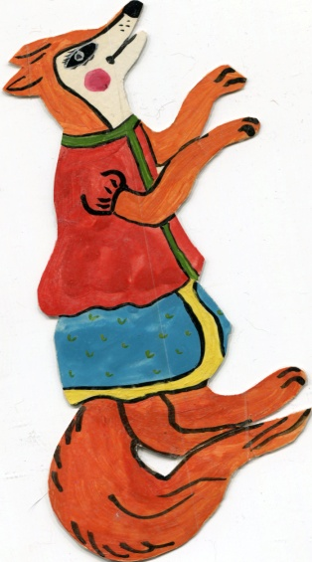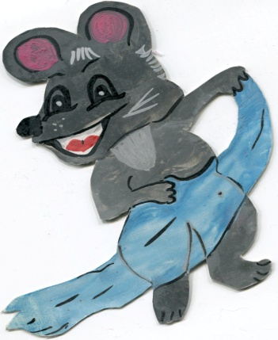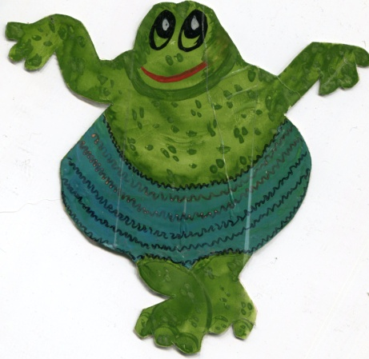

Молодцы! Замечательно!
Давайте посмотрим, кто же в нашей рукавичке живёт?

Исполняется пьеса «Мышка, музыка Т.Магиденко. Дети угадывают, отвечают.
-Мышка! (ставится фигурка мышки на мольберт)
А посмотрите, что нам принесла мышка! Она принесла нам корзинку, а в ней музыкальные инструменты! Давайте поиграем!

Музыкальный руководитель достает из корзинки колокольчик, барабан, треугольник, ложки, бубен.
Проводится игра «На чём играю?» с использованием ширмы.

Ребята, а кто же ещё в нашей рукавичке живёт?
Исполняется русская народная мелодия «Две лягушки и комар».
Дети угадывают, отвечают.
Лягушка! (фигурка лягушки ставится на мольберт)
Музыка звучала веселая, плясовая, озорная, верно?
Ребята, а лягушка мне напевает какую-то песенку, знаете ли вы её?
На слог «ква-ква» музыкальный руководитель напевает знакомую детям
песню. Дети отгадывают.
Давайте мы споём эту песню вместе с лягушкой.
Исполняется песенка «Солнышко» муз. Е. Макшанцевой

Ребята! А кто ещё остался в нашей рукавичке?
Звучит фонограмма «Лисичка». Дети угадывают, отвечают.
Лиса! (ставится фигурка лисы на мольберт)
Какая музыка звучала? (ласковая, легкая, спокойная)
Молодцы! Ребята, лисичка хочет с вами поиграть!
А чтоб с лисичкой поиграть,
Нужно дружно с места встать!
Проводится хороводная игра «Воротики» с участием «лисички» - девочки в шапочке лисы.

На этом наша сказка подошла к концу.
В гостях у какой сказки мы с вами побывали?
-Теремок – рукавичка!
А с кем мы познакомились? Кого увидели?
-Мышку, лягушку, лисичку!
А в следующий раз отправимся в гости к другой сказке. До свидания!

3.
Музыкальное занятие в средней группе (4-5 лет)
«Три поросенка»

Задачи:
Учить детей чувствовать настроение музыки (грусть - радость).
Развивать у детей образное восприятие.

Содержание деятельности:
Дети вбегают в зал под песню «Ни кола, ни двора» муз. И. Ефремова (фонограмма), образуют круг.

Здравствуйте, ребята!
Сегодня всех вас ждет сюрприз, мы побываем в гостях у сказки!

Тише детки, не шумите,
Нашу сказку не спугните.
Здесь бывают чудеса
Сказка спряталась пока!

Жили-были поросятки
На полянке у реки.
Рано утром просыпались, (потирают глазки)
Умывали пятачки,
Мыли ушки и копытца… (умываются)
Ох, и теплая водица! (качают головой, изображая удовольствие)

Ребята, мы с вами попали в сказку «Три поросёнка»!
А теперь давайте пройдём на стульчики и будем ее слушать.

… Жили-были три поросёнка. Они были братьями. Одного звали Ниф-Ниф, другого Нуф-Нуф, третьего Наф-Наф. Но у каждого их них было свое настроение. Сегодня поросята пришли к нам в гости. Сейчас нам музыка расскажет, с каким настроением пришёл к нам Ниф-ниф. Послушайте.

Исполняется мотив из Второй венгерской рапсодии Ф. Листа. (нотный сборник А. Артоболевской «Первые шаги»)
Дети угадывают настроение при помощи вопросов педагога.

Какая по характеру музыка? (радостная, танцевальная, игривая, прыгучая, весёлая, озорная, скачущая, задорная).

Так с каким же настроением пришел к нам Ниф-Ниф? (весёлым).
Вот он Ниф-Ниф - довольный, улыбающийся и радостный!

Ставится фигурка Ниф-Нифа на мольберт.

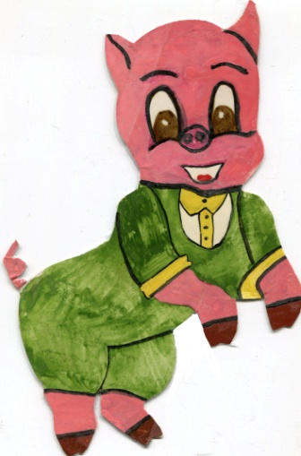

А сейчас догадайтесь, с каким настроением пришёл Нуф-Нуф.

Исполняется мелодия «Где ты, Лёка?» С. Ляховицкой (нотный сборник А. Артоболевской «Первые шаги»)

А какая эта музыка по характеру? (печальная, жалобная, обиженная, грустная, плачущая).

На мольберт ставится фигурка Нуф-Нуфа

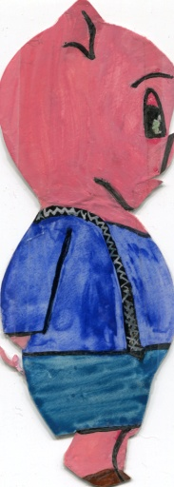

Какой обиженный Нуф-Нуф к нам пришел! Ребята, давайте подарим Нуф-Нуфу песенку и развеселим его.

Дети исполняют песню «Хорошо у нас в саду» В. Герчик. Фигурку грустного Нуф-Нуфа нужно заменить на веселого.
Очень хорошо! Теперь Нуф-Нуф радуется вместе с нами!

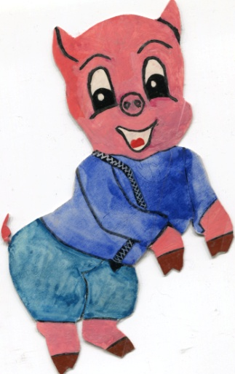
А сейчас внимательно послушайте музыку и скажите, с каким настроением пришёл к нам Наф-Наф.

Исполняется «Колыбельная медведицы» Музыка Е. Крылатова

Какая по характеру музыка? (спокойная, сонная, убаюкивающая, колыбельная).
На мольберте появляется фигурка Наф-Нафа.
Видите, ребята, Наф-Наф спит…

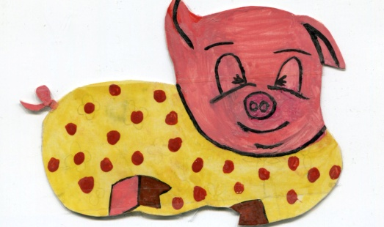

А чтобы разбудить Наф-Нафа мы скажем громко слова:
Чтобы нам потанцевать,
Нужно с места дружно встать!

Нет, пока не слышит нас Наф-Наф. Крепко спит, наверное.
Давайте потанцуем, и поросенок, услышав веселую музыку, проснется!

Дети танцуют в хороводе «Пойду ль я»
Фигурку сонного Наф-Нафа нужно поменять на бодрствующего, веселого.

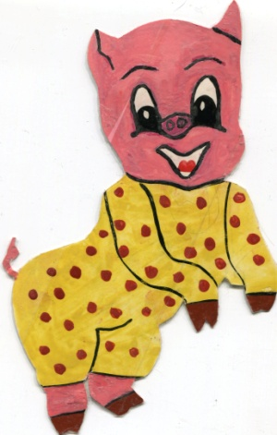

Замечательно потанцевали, ребята! Ой, смотрите-ка все три поросенка развеселились, и танцевали вместе с вами!

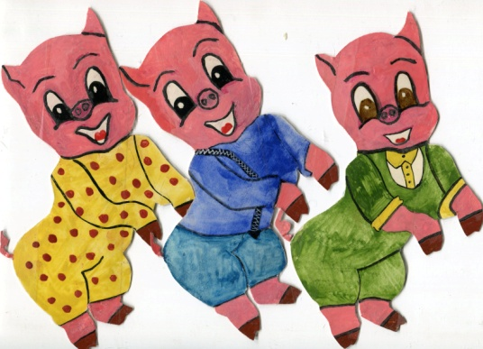

Наша сказка закончилась.
Вот видите, ребята, как удивительно музыка рассказала о настроении поросят! И у каждого из нас разное настроение и мы все разные, но мы дружим и любим музыку.
Давайте улыбнемся на прощание и скажем сказке «До свидания!»

4.
Музыкальное занятие в старшей группе (5-6 лет)
«В стране музыкальных инструментов»

Задачи:
Формировать у детей способность к целостному восприятию музыки
Учить детей давать словесный анализ прослушанной музыке

Содержание деятельности:
Здравствуйте, ребятишки: девчонки и мальчишки!
Я рада видеть вас!
Сейчас мы по сказочной тропинке под музыку отправимся в страну музыкальных инструментов.
Звучит музыка П. Чайковского «Сладкая грёза»
Дети идут по кругу, останавливаются.
А теперь все внимательно смотрите и повторяйте за мной.
В лапку шмель берёт смычок,
Заиграла скрипка.
Пляшет муха с комаром
На травинке гибкой.
Барабан «бум-бум» - стучит
В мягких лапах кошки.
Обезьянки дружно всем
Хлопают в ладошки.
А потом сверчок играл
Вальс на балалайке,
Попугай всем подражал,
Так старался, что упал!
Дети выполняют движения по тексту.

Ребята, мы с вами находимся в чудесной стране музыкальных инструментов!
А кто из вас хочет побыть неизвестным музыкальным инструментом?
Проводится игра «ДаНетка»
(Перед началом игры музыкальный руководитель выбирает желающего ребёнка играть роль неизвестного ему музыкального инструмента. Остальным детям показывается рисунок дудочки. Ребёнок, играющий роль музыкального инструмента, не видит рисунка и отгадывает свой инструмент, задавая вопросы, характеризующие этот музыкальный инструмент. Остальные дети отвечают на вопросы кратко: «да» или «нет». Педагог помогает ребенку формулировать вопросы).
Например: Я медный? - Нет.
Я деревянный? - Да.
Я тяжёлый? - Нет.
Я лёгкий? - Да.
Я имею клавиши? - Нет.

У меня есть струны? - Нет.  Я большой? - Нет.  Я как трубочка? - Да.  Я дудочка? - Да. | 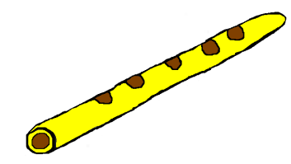

В стране музыкальных инструментов любят рассказывать легенды и сказки о появлении первых музыкальных инструментов.
Посмотрите, ребята (дети рассматривают репродукцию)

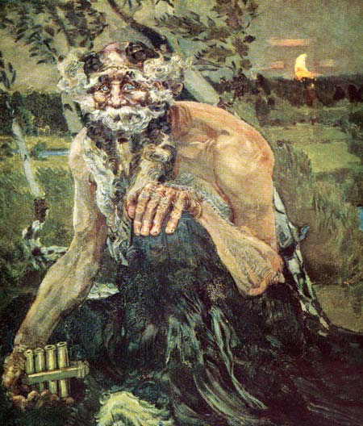
М. Врубель «Пан»

Это странное существо - бог леса по имени Пан.
Но что у него в руках? Видите, ряд трубок различной величины, скрепленные между собой? Это музыкальный инструмент – флейта Пана.
Пан был очень несчастен: его некрасивого вида боялись все, даже родная мама его покинула. Из стеблей тростинка смастерил он свой музыкальный инструмент, печальные звуки которого часто раздавались в окрестных селах. Это играл одинокий, опечаленный Пан. Он оплакивал свою судьбу.
Сейчас мы послушаем мелодию, которую исполняет один инструмент.
Звучит музыка «Соло флейты» К.Глюка из оперы «Орфей и Эвридика»

Ребята, какая музыка по характеру? А почему?

А сейчас давайте складывать в наши «копилочки» слова и расскажем, какая это музыка:

ласковая
нежная
сказочная
волшебная
таинственная
грустная
печальная
плачущая
(Дети складывают слова в ладошки, открывая и закрывая их на каждое слово)
Это нежный голос флейты передаёт вам сказочно - волшебную мелодию.
Флейта – это духовой деревянный инструмент.
Давайте мы дослушаем эту чудесную музыку…

Ребята, а сейчас мы с вами поиграем. Будем играть в игру «Оркестр», а помогут нам в этом… (показывает корзину с музыкальными инструментами) – музыкальные инструменты!
Выбираем каждый себе музыкальный инструмент – сначала девочки, потом мальчики.
Правило игры: вы идёте по кругу, играя на инструментах, а дирижёр - дирижирует под музыку. Как только услышите громкий заключительный аккорд – кладёте музыкальные инструменты на ковёр и бежите по кругу, а дирижёр - в другую сторону!
По окончании музыки вы быстро берёте музыкальные инструменты и дирижёр тоже, кому не достанется – тот становится дирижёром.
А перед началом игры дружно скажем: «Дирижёр, взмахни рукой, поиграем мы с тобой!»

После окончания игры дети вновь встают в круг.
Ребята, где мы с вами побывали? (В стране музыкальных инструментов)
Что общего у всех музыкальных инструментов? ( Все они имеют голос, звучат) Да, это одна большая семья, которая называется «Музыкальные инструменты».
Что их всех отличает? (У них у всех разные голоса). Окраска звучания называется тембр.
А с каким сказочным существом мы познакомились? (С богом леса Паном)
Что интересного в стране музыкальных инструментов?
А вы бы хотели ещё раз там побывать?
Чтобы вы могли туда вернуться, нужны волшебные ключики, я вам их дарю!
(раздает красиво раскрашенные музыкальные ключики)
Я желаю вам всегда дружить с музыкой!

До свидания!

5.
Музыкальное занятие в подготовительной группе (6-7 лет)
«Корзинка бабушки Маланьи»

Задачи:
Учить детей различать, сопоставлять образы двух контрастных произведений.
Развивать у детей представление об изобразительных возможностях музыки.

Содержание деятельности:
Дети стоят парами у входа в зал. Музыкальный руководитель приглашает детей:
Как кадриль-то заиграет,
В зал ребят всех приглашает.
Под руки скорей берись,
И друг другу улыбнитесь!
Второй рукой-то помахай,
И смелее в зал шагай!
Исполняется «Кадриль» Б. Темнова, дети заходят в зал, встают в круг.

Входит бабушка Маланья под русскую народную мелодию «Из-под дуба»
Маланья: Всё ребятушек искала, неужели опоздала?
Музыкальный руководитель: А вы ведь бабушка Маланья?
Маланья: Да!
Музыкальный руководитель: Проходите же, бабушка Маланья! Мы Вас ждём.

Проводится игровое упражнение с показами по тексту
Маланья: У Маланьи у старушки (завязывает воображаемый платок)
Жили в маленькой избушке (показывает крышу)
Пять дочерей, пять сыновей (показ правой и левой руками «5»)
Все без бровей (массаж бровей)
Все без ушей (массаж ушей)
Все без усов, без бороды (показывает)
Они не пили, ни ели (повороты в стороны)
А все делали вот так (любое танцевальное движение, все повторяют за Маланьей)

Вот что у меня есть! (достает платочек)
А кто хочет поплясать
И платочек передать?
Я движенья покажу
Повторить вас попрошу.
Играет музыка «Ах ты, береза», дети передают платочек. Если музыка остановилась, ребёнок с платочком придумывает своё движение и показывает его. Дети повторяют, танцуют.
Маланья: Молодцы, ребята!
Ой! А в печи-то у меня калачи подгорают, ухожу я, ухожу, а корзинку вам дарю. (уходит под музыку)
М.р. Ребята, посмотрим, что в корзине… (Музыкальный руководитель берет из корзинки колокольчик).
Колокольчик наш звенит,
В сказку нам идти велит.
Звучит фонограмма «Бубенчики-колокольчики», дети садятся на стулья.
Вносится мольберт, на нем семь гномов и Белоснежка.

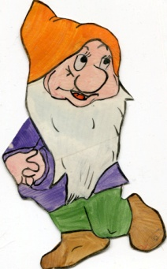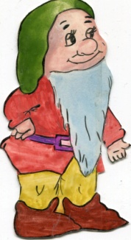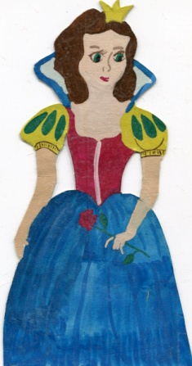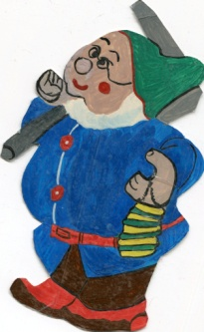

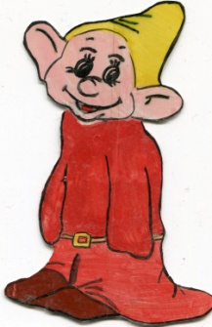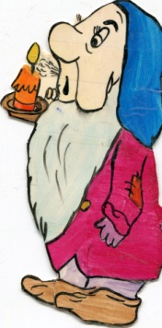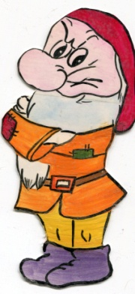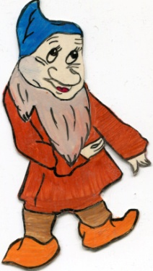

Жила - была Белоснежка. И дружили с ней семь гномов. Однажды все они собрались на бал к Золушке. Надела Белоснежка свой наряд, и хотели они уже идти, как вдруг вспомнили, что они ещё не выбрали танец, который будут танцевать на балу. Белоснежка хотела танцевать свой танец, а гномы - свой. Стали они слушать музыку и поссорились. Ребята, давайте помирим Белоснежку и гномов и поможем им выбрать танцы. Но вначале давайте послушаем оба произведения.

Дети слушают:
1.французская народная мелодия «Танец ткачей»,
2. Ш. Гуно «Вальс»
Используется раздаточный материал: карточки, на одной стороне изображен колпачок гнома, а на другой – корона Белоснежки.

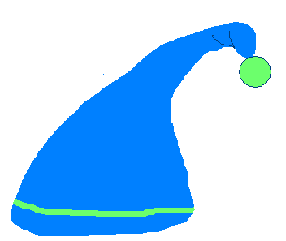

А это волшебные картинки-фонарики помогут вам подсказать Белоснежке и гномам, какую музыку нужно выбрать. Итак, сейчас еще раз будут звучать фрагменты танцев. Если это музыка гномов, покажите им колпачок, а если это музыка Белоснежки, покажите ей красивую корону.
Дети слушают и показывают картинки.
А почему вы выбрали этот танец для Белоснежки? Какая Белоснежка? (нежная, изящная, хрупкая, ласковая). Гномы? (энергичные, подвижные, мастеровые).
Молодцы, ребята! Благодаря вам Белоснежка помирилась с гномами, и все они отправились на бал к Золушке.

Ребята! Мы совсем забыли про корзину бабушки Маланьи, а что же там есть еще? (музыкальный руководитель берет из корзинки ниточки – шерстяные нитки длиной 20 см, по количеству детей)
Ой, а для чего же ниточки? Давайте позовем бабушку Маланью, она-то нам подскажет.
Дети зовут Бабушку Маланью
Маланья: Иду, иду детушки мои.
Музыкальный руководитель: Бабушка, а что за ниточки у Вас в корзинке?
Маланья: А это мои волшебные ниточки, они научат вас петь.

Проводится распевание детей с использованием ниточек
1.Подражаю я слону, губы хоботом тяну: у-у-у….(ниточку вытянуть вперед)
2.Чтоб понравиться лягушке,
Губы тянем прямо к ушкам: и-и-и…(ниточку вытянуть от ушка к ушку)
3.Как ракета вверх летим: у-у-ух! (резкое движение руки по нитке вверх)
Вниз спускаемся на лифте: у-у-ух! (движение вниз по ниточке)
4.По лесенке поднимемся, (поступенное движение вверх)
А теперь сбежим вниз…(поступенное движение вниз)
5.Пчелка «жу-жу» (ниточки наматываем на палец)
Пчелка слетела с цветка «дз-з-з» (разматываем ниточку с пальца)
Вот какие волшебные ниточки, а сейчас я их соберу у вас, да пойду что-нибудь свяжу (уходит).

Ребята, давайте заглянем в корзинку бабушки Маланьи, что же там ещё есть? (музыкальный руководитель достает глиняный горшочек)
Какой необычный…
К уху приложу я бабушкин горшочек,
Слышу из горшочка нежный голосочек
Послушайте какую мелодию напел мне горшочек (музыкальный руководитель напевает на «ля-ля» «Песенку-чудесенку» В. Протасова). Знакома ли вам эта песенка?
Ребята, а горшочек мне нашептал на ушко, что он хочет послушать, как вы поёте цепочкой. Сейчас мы будем петь, передавая друг другу горшочек. Как в цепочке каждое колечко цепляется за колечко, так и в песенке словечко за словечком и получается песенка (дети поют по фразам, передавая горшочек).
А сейчас оцените, как вы пели? Легко, весело? Получилась ли у нас цепочка?

А горшочек говорит, ритм из песенки стучит!
Ребята, из какой песенки ритм? (музыкальный руководитель на горшочке исполняет ритм песенки «Ах, как хорошо в садике живется!» муз. В. Насауленко).
Дети отгадывают, исполняют песенку.
Как мы спели. Дружно? Понятны ли были слова, четко ли вы их произносили?
А горшочек наш опять поет,
И зовет нас в дружный хоровод!
Дети исполняют хороводную плясовую «Светит месяц».

Молодцы! А где же чудесная корзинка? (музыкальный руководитель вместе с детьми заглядывает в корзинку)
Ребята, у бабушки Маланьи очень доброе сердце, и она дарит чуточку своего сердца каждому из вас. А вы сохраните эту доброту! (раздать красивые картонные сердечки).
До свидания! До новых встреч!

